Муниципальное бюджетное образовательное учреждение дополнительного образования «Центр дополнительного образования Пограничного муниципального района»

Утверждаю
И.о. директора МБОУ ДО ЦДО
_____________ И.В. Малышева
Принято педагогическим советом
Протокол №____от _____2020 г.

Дополнительная общеразвивающая образовательная программа
«Юный парикмахер»

Возраст детей: 10-18 лет
Срок реализации программы: 1 год - 2020 -2021 учебный год.
Автор:
Составила: Воронова Людмила Николаевна, педагог дополнительного образования МБОУ ДО ЦДО

п.Пограничный
2020 г.

Пояснительная записка

Парикмахерское искусство, являясь одним из видов художественно-прикладного творчества, более других связано с человеком, даже неотделимо от него. Прическа – один из элементов мировой и национальной культуры. Волосы – естественное природное украшение человека. Люди всегда старались прической улучшить свою внешность.

Нормативно-правовую базу разработки программы «Юный парикмахер» составляют:
- Федеральный закон Российской Федерации «Об образовании в Российской Федерации» N 273-ФЗ (в ред. Федеральных законов от 07.05.2013 N 99- ФЗ, от 23.07.2013 N 203-ФЗ),
- Нормативно-методические документы Минобрнауки Российской Федерации и другие нормативно-правовые акты в области образования,
- требованиям Министерства образования РФ от 11.12.2006 №06-1844 «Требования к содержанию и оформлению образовательных программ дополнительного образования детей»

Цель программы:
формирование эстетической, творческой личности на основе освоения знаний о парикмахерском искусстве, о различных видах работ парикмахера.

Задачи:
обучающие:
- формировать элементарные знания по парикмахерскому делу;
- выработка у обучающихся личностных качеств, способствующих приобретению навыков творческой деятельности, умению давать объективную оценку своему труду;
- формировать общественную активность для реализация в социуме;
- развивать трудовые и технологические знания и умения, необходимыми домашнему парикмахеру;
развивающие:
- развивать творческий интерес к практической деятельности в области парикмахерского искусства;
- развивать познавательный интерес, включенность в познавательную деятельность;
- развивать навыки организации и осуществления сотрудничества с педагогами, сверстниками;
- развивать творческие, коммуникативные способности.
воспитательные:
- прививать аккуратность, трудолюбие, целеустремленность, терпение, положительное отношение к труду;
- создавать комфортную обстановку, атмосферу доброжелательности, сотрудничество.

Общая характеристика программы

Направленность программы – социально-педагогическая, социальная значимость программы - предпрофильная подготовка школьников 10-18 лет, их самоопределение в обществе, оказание бесплатных парикмахерских услуг социуму.
По уровню освоения – познавательная.
По сроку реализации – одногодичная.
Новизна программы в компетентностном подходе к предпрофильной подготовке, позволяющей развить творческий потенциал каждого ребенка, влиять на формирование его личности, помочь в профориентации воспитанника и адаптации в сложном современном обществе.
Актуальность программы определяется тем, что обозначенные в ней знания и умения по уходу за волосами, плетению кос и моделированию прически учитывают современные достижения науки и техники (новые способы и методы моделирования причесок, новые технологии, использование новых материалов и т.д.). Программа ориентирована на запросы детей, родителей, учителей, социума.
Отличительные особенности данной дополнительной образовательной программы от уже существующих дополнительных образовательных программ состоит в создании условий для социального и профессионального самоопределения, творческой самореализации личности ребенка, а также в особой форме контроля достижений (отсутствии удовлетворительных оценок за мастерство).
Срок реализации: программа рассчитана на один год обучения (144 часа).
Целевая группа: воспитанники 10 – 18 лет. Условия набора детей в коллектив: принимаются все желающие.
Наполняемость групп составляет: 12 человек. Состав группы постоянен.

Место Программы
Курс кружка «Юный парикмахер» является частью дополнительного образования. Реализация рассчитана на 144 часа, (36 недель, по 4 часа в неделю).
Формы и режим занятий: занятия проходят 2 раза в неделю по 2 учебных часа, либо 4 часа в день-суббота.
Каждое занятие по темам программы, включает теоретическую часть и практическое выполнение задания. Теоретические сведения — это повтор пройденного материала, объяснение нового, информация познавательного характера о видах дизайнерской деятельности. Теоретический материал сопровождается показом наглядного материала, преподносится в виде рассказа-информации или беседы.
Основное место на занятии отводится практическим работам. Нагрузка во время занятий соответствует силам и возможностям детей, обеспечивая их занятость в течение занятий.
В работе с обучающимися большое значение имеет наглядность, поэтому каждое занятие сопровождается показом образцов причесок, а также раздачей индивидуальных комплектов дидактического материала. При знакомстве с теоретическим материалом используются иллюстрации, пособия.

Личностные и предметные результаты освоения
программы «Юный парикмахер»
Личностные результаты:
- Формирование уважительного отношения к иному мнению, истории и культуре;
- Владение навыками коммуникации и принятыми нормами социального взаимодействия;
- Формирование и развитие социально значимых мотивов учебной деятельности;
- Развитие навыков сотрудничества с взрослыми и сверстниками в разных социальных ситуациях;
- Формирование установки на безопасный, здоровый образ жизни

Предметные результаты:
Минимальный уровень
- знать санитарно-гигиенические правила;
- уметь плести простейшие косы из волос;
- владеть элементарными навыками создания прически;
- знать инструменты для работы;
- уметь работать по образцу;
- знать технику безопасности работы с режущими инструментами, электроприборами.
Достаточный уровень:
- знать способы организации труда, индивидуальной и коллективной работы;
- знать парикмахерские принадлежности и инструменты;
- уметь организовать рабочее место;
- знать санитарно-гигиенические правила;
- знать типы волос и особенности работы с ними;
- уметь моделировать прически из кос (вечерние, повседневные);
- знать технику безопасности работы и режущими инструментами, электроприборами.

Содержание программного материала кружка «Юный парикмахер»
- Раздел.
- История развития парикмахерского искусства. Развитие парикмахерского искусства в 20 веке
- Правила ухода за волосами. Питание и здоровье волос, типы волос
- Правила мытья головы, правила расчесывания волос.
- Деление волос на зоны. Графическое изображение зон головы. Массаж волосистой части головы.
- Основные виды причесок. Подготовка волос к прическе.
Планируемые результаты:
Предметные результаты:
- иметь представление о типах волос и методах ухода за ними
- уметь пользоваться косметическими средствами Регулятивные:
- с помощью педагога обозначать цели и задачи занятия;
- умение убирать за собой рабочее место
- активно включаться в коллективную деятельность
- адекватно реагировать на неудачи
Познавательные:
- уметь пользоваться косметическими средствами
- знать алгоритм работы
- использовать логические операции (сравнение, анализ)
- уметь сделать отчет о проделанной работе.
Коммуникативные:
- проявлять готовность поделиться своими впечатлениями о проделанной работе;
- вступать и поддерживать коммуникацию в разных ситуациях.

- Раздел.
-Технология плетения из волос.
- Плетение косичек.
- Создание прически из кос.
- Моделирование прически из кос для торжеств.
- Аксессуары и украшения. Изготовление украшений для волос.
- Правила ухода за кожей рук и ногтей.
- Творческий проект «парикмахерские чудеса». Показ моделей. дефиле.
Планируемые результаты:
Предметные результаты:
- иметь представление о многообразии причесок, в том числе из кос.
Регулятивные:
- с помощью педагога обозначать цели и задачи занятия;
- умение убирать за собой рабочее место
- активно включаться в коллективную деятельность
- осуществлять взаимный самоконтроль
Познавательные:
- знать ТБ
- знать алгоритм работы
- использовать логические операции (сравнение, анализ)
- уметь сделать отчет о проделанной работе
- использовать в жизни полученные знания
Коммуникативные:
- проявлять готовность поделиться своими впечатлениями о проделанной работе;
- вступать и поддерживать коммуникацию в разных ситуациях.
- делать выводы о результате совместной работы группы.

Учебно-тематический план Программы

Общая продолжительность обучения –144 часа
В неделю – 4 часа

Наименование тем раздела | Всего часов | Из них |  | Формы и методы работы
 |  | теория | практика
1 Раздел | 12 | 2 | 10
2 Раздел | 132 | 36 | 96
Итого | 144 | 38 | 106

тематическое планирование кружка «Юный парикмахер»
дата | тема | часы
12.09.2020 | Введение. История парикмахерского искусства. Развитие парикмахерского искусства в 20 в. Строение волос. Питание и здоровье волос. | 2
19.09.2020 | Типы волос. Определение типов волос учащихся -практическая работа. Правила ухода за волосами. Правила мытья головы. Правила расчесывания волос. | 2
26.09.2020 | Деление волос на зоны. Графическое изображение зон головы. Массаж волосистой части головы. Инструменты и принадлежности. Подготовка помещения к работе. | 2
03.10.2020 | Подготовка волос к прическе. Технология плетения из волос «традиционная коса». | 2-26
10.10.2020 | Подготовка волос к прическе. Технология плетения французской – «колос». | 2
17.10.2020 | Подготовка волос к прическе. Технология плетения французской – «колос». | 2
24.10.2020 | Подготовка волос к прическе. Технология плетения французская коса наоборот - «дракончик». | 2
31.10.2020 | Подготовка волос к прическе. Технология плетения французская коса наоборот - «дракончик». | 2
07.11.2020 | Подготовка волос к прическе. Технология плетения - «рыбий хвост». | 2
14.11.2020 | Подготовка волос к прическе. Технология плетения - «рыбий хвост». | 2
21.11.2020 | Подготовка волос к прическе. Технология плетения - «небрежные косы». | 2
28.11.2020 | Подготовка волос к прическе. Технология плетения - «небрежные косы». | 2
05.12.2020 | Подготовка волос к прическе. Технология плетения - «конский хвост». | 2
12.12.2020 | Подготовка волос к прическе Технология плетения – «конский хвост». | 2
19.12.2020 | Подготовка волос к прическе Технология плетения - «жгуты». | 2
26.12.2020 | Подготовка волос к прическе Технология плетения – «змейкой». | 2
09.01.2021 | Украшения для волос | 2- 8
16.01.2021 | Украшения для волос | 2
23.01.2021 | Украшения для волос | 2
30.01.2021 | Украшения для волос | 2
06.02.2021 | Моделирование прически | 2-20
13.02.2021 | Моделирование прически | 2
20.02.2021 | Моделирование прически | 2
27.02.2021 | Моделирование прически | 2
06.03.2021 | Моделирование прически | 2
13.03.2021 | Моделирование прически | 2
20.03.2021 | Моделирование прически | 2
27.03.2021 | Моделирование прически | 2
03.04.2021 | Моделирование прически | 2
10.04.2021 | Моделирование прически | 2
17.04.2021 | Творческий проект «Парикмахерские чудеса» | 2- 8
24.04.2021 | Творческий проект «Парикмахерские чудеса» | 2
08.05.2021 | Творческий проект «Парикмахерские чудеса» | 2
15.05.2021 | Творческий проект «Парикмахерские чудеса» | 2
22.05.2021 | Правила ухода за кожей рук и ногтей | 2
29.05.2021 | Дизайн ногтей | 2

РЕЗУЛЬТАТ ПРОГРАММЫ
К концу первого года обучения, обучающиеся будут знать:
- принципы организации работы и технику безопасности на занятиях;
- парикмахерский инструмент и приспособления;
- простые основы технологии плетения кос;
- виды косметики для волос;
- виды украшений для волос.
К концу первого года обучения, обучающиеся будут уметь:
- подготовить рабочее место для работы и содержать его в порядке;
- правильно пользоваться инструментами, приспособлениями;
- выполнять простое плетение из волос;
- применять детскую косметику для волос по назначению;
- выполнять простые прически из косичек и хвостиков;
- изготавливать простые украшения для волос.

Личностные результаты освоения программы представлены через воспитанность качеств личности:
- аккуратность;
- внимательность;
- самостоятельность;
- общительность;
- целеустремленность;
- оригинальность.

Формы подведения итогов реализации программы
выставки, дефиле, показ моделей причесок из кос.
За период обучения осуществляются следующие формы контроля: индивидуальная, фронтальная, итоговая в виде участия в конкурсе.
Оценка мастерства на конкурсах причесок и дефиле осуществляется членами жюри по пятибалльной системе. Оцениваются следующие показатели:
- создание образа в целом,
- умение “донести” его до зрителя,
- умение самостоятельно выполнить прическу,
- умение держаться на подиуме,
- этику поведения и т.д.
По окончании конкурсов осуществляются награждения по отдельным номинациям, в каждом конкретном случае свои: “самая обаятельная”, “самая привлекательная”, “приз зрительских симпатий” и т.п. Награды и поощрения могут быть в виде дипломов, грамот, благодарственных писем, подарков и т.д. “Побежденных” не бывает, все-победители.

На протяжении всего периода обучения педагог отслеживает результативность программы.
Формы контроля:
- вводный (индивидуальное собеседование с каждым обучающимся с целью выявления умений и навыков)
- итоговый (самостоятельное изготовление изделия)
- диагностика (на начало и конец учебного года).
По уровню освоения программного материала результаты достижений обучающихся подразделяются на три уровня: высокий, средний, низкий.
Высокий: полностью овладели теоретическими знаниями, применяют теорию в практике, высокое качество работ, самостоятельное творчество изделий;
Средний: полностью овладели теоретическими знаниями, применяют теорию в практике, в работах имеются погрешности, при выполнении работ возникают трудности;
Низкий: не полностью овладели теоретическими знаниями, нет самостоятельного применения в практике, низкое качество работ, практически отсутствует самостоятельная работа.

Современные направления моды и технологий по разработке и выполнения модели повседневной прически с элементами плетений из волос.
Модные женские прически разнообразные плетения кос, свободные распушенные косы, косые плетения от виска через затылок с выводом за противоположным ухом, конские хвосты, французские пучки, гладко уложенные распущенные волосы.

Технология плетения – «традиционная коса».
Для того чтобы освоить технологию плетения кос самых разных видов, необходимо разобраться в самом элементарном – плетении традиционной косы. Для начала вам потребуется зачесать все волосы назад и разделить их на три равные части. Возьмите правой рукой правую прядь и наложите ее на среднюю, левой рукой возьмите левую прядь и наложите её на бывшую правую. Таким образом, каждый раз по очереди вы будете перемещать крайнюю прядь с каждой стороны в середину. Выполняя эти нехитрые манипуляции, дойдете до кончиков своих волос. Оставив примерно десять сантиметров до конца, завяжите волосы резинкой, чтобы прическа не распустилась. (см. Приложение 1)
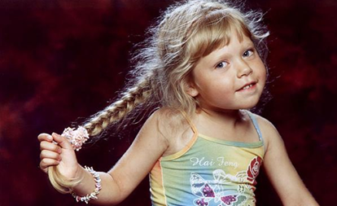

Технология плетения французской – «колос».
Правда, пряди в данном случае берутся более толстые. К тому же у французской косы существует множество вариаций. Например, французская коса наоборот называется «дракончик». Отличие в процедуре плетения заключается лишь в том, что боковые пряди стоит заводить к центру не спереди, а сзади. (см. Приложение 2)
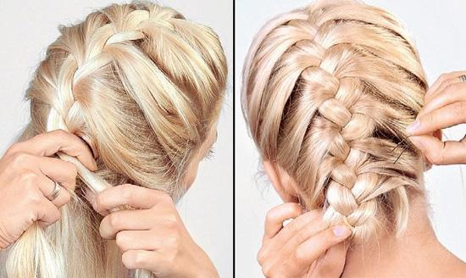

Технология плетения - «рыбий хвост».
Для того чтобы сделать ее самостоятельно, необходимо хорошенько расчесать волосы, смочить их водой или спреем. Затем в районе висков с каждой стороны возьмите по тоненькой пряди, которые вы перекрестите на затылке (правая сверху). Далее с каждой стороны по очереди вам нужно брать тоненькую новую прядь и перекладывать её на другую сторону. Такие манипуляции продолжать до самых кончиков. В конце закрепить результат ваших усилий резинкой. (см. Приложение 3)
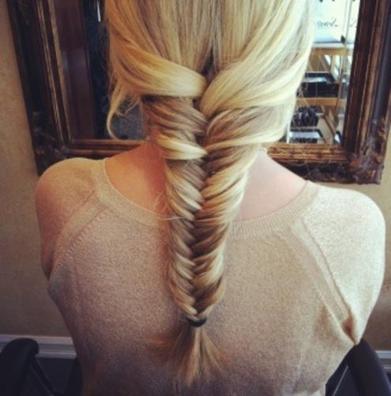

Технология плетения - «небрежные косы».
Легкая нарочитая небрежность, выбивающиеся пряди, свободное плетение – отлично подходят для прогулок по городу, творческим личностям, студенткам и просто нескучным девушкам. Свободно заплетенная ассиметричная коса с легким прикорневым начесом – для такой прически не нужен опыт профессионала, справится даже неискушенный новичок. Кроме того, что времени они требуют немного, делаются на скорую руку, даже огрехи будут казаться продуманным замыслом. «Невзначай» растрепанные прически, как будто свежий ветерок застал врасплох, чудесно вписываются в общие модные тенденции весенне-летнего сезона. (см. Приложение 4)
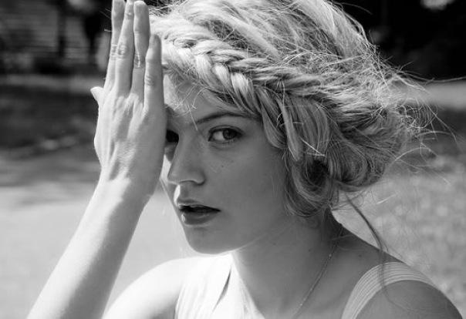

Технология плетения – «конский хвост».
Сначала выполняется высокий конский хвост, волосы сбрызгиваются водой. Далее берётся небольшая прядь и из нее плетется небольшая французская коса, но с захватом небольших прядей с хвоста. Плетение должно завершится, когда все пряди вплетены в косу. Волосы закрепляются резинкой, и это уже готовая повседневная прическа. (см. Приложение 5)
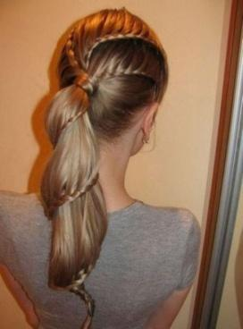

Технология плетения - «жгуты».
С их помощью можно создавать самые неожиданные варианты причесок. Выполняются жгуты их двух прядей, перекрученных в разных направлениях – либо от лица, либо к лицу. Сначала каждая прядь перекручивается отдельно, а затем их перекручивают вместе в виде каната. Прическа со жгутами выглядит очень рельефно по сравнению с обычной или французской косой. (см. Приложение 6)
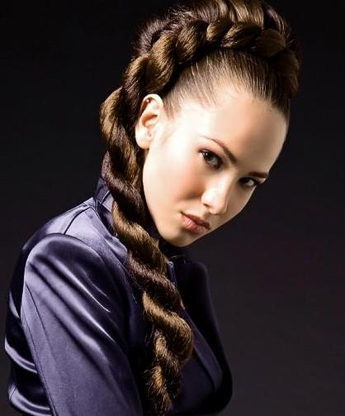

Африканские и другие косички.
Классические афро состоят из трех прядок, подходят для любой длины, густоты и качества шевелюры. Эта техника плетений на волосах предполагает использование специального материала — канеколона. Такую красоту можно носить от одного до четырех месяцев. (см. Приложение 7)
Косички по-тайски плетут исключительно из натуральных волос, они быстро теряют свой первозданный вид, это плетение подходит девушкам, так и мужчинам(см. Приложение 8)

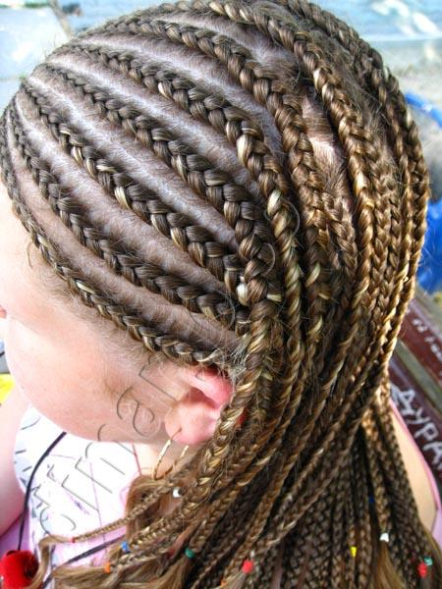

Технология плетения – «змейкой».
Не менее красиво на голове смотрится плетение волос змейкой. Однако технология выполнения здесь будет немного посложнее , но результат того стоит. Основой такой змейки является классическая коса, то есть из трех прядей. Основное плетение волос начинают с заплетания отдельной пряди с левого виска в косу. Затем с каждым наложением пряди в основную косу, к ней приплетается новая с левой стороны и ведется до левого уха. Потом стоит поменять направление плетения. Для этого подплетаем с правой стороны, и коса уводится вправо. От длины волос будут зависеть повороты змейки. В любом случае такой вид плетения будет выглядеть довольно красиво. (см. Приложение 9)

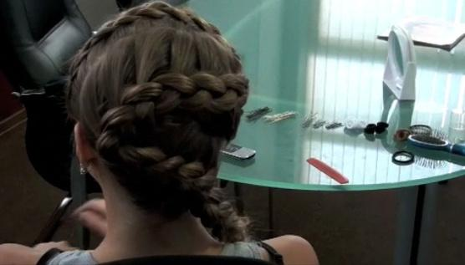

2.Творческая часть

2.1. Выбор прически для разработки и реализации технологического процесса, выбор техники выполнения заданного вида работы.
Прическу для своей модели я подбирала, учитывая её стиль в одежде, а также внутренний мир и темперамент. Она предпочитает классический стиль в одежде, поэтому одевается неброско, но со вкусом. В ее одежде всегда присутствует гармония цвета и аксессуаров. Сумочку модель приобретает под цвет туфель. Волосы она предпочитает собирать в замысловатый хвост либо носить распущенными , в зависимости от времяпрепровождения модели.
Данная прическа подходит для девушек и женщин, которые хотят выглядеть неотразимо. Она относится к повседневному стилю и великолепно освежает человека. Выполняется на средних и длинных волосах. Сама технология выполнения прически несложная, но требующая большого внимания и аккуратности. (
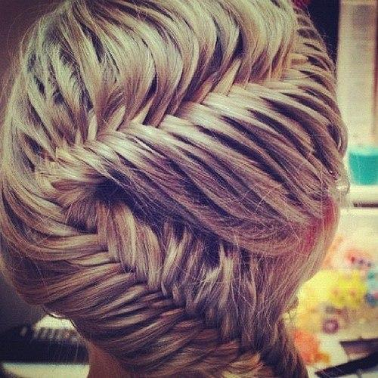

2.2.Технологическая последовательность выполнения практической задачи курсовой работы, а также схемы, рисунки, эскизы выполняемой работы.
Подготовка волос к прическе:
Инструменты: комбинированная расческа, расческа с редким расположением зубьев, круглая расческа (брашинг) большого диаметра, фен.
Материалы: шампунь для волос, бальзам для волос, мусс.
Прежде чем приступить к созданию прически, необходимо хорошо подготовить волосы, в противном случае прическа будет выглядеть небрежной, и сделать ее будет значительно труднее.
Для этого необходимо вымыть волосы шампунем. Далее нужно нанести на концы волос бальзам и смыть ее через несколько минут, обработать волосы фиксирующим средством для увеличения жесткости и пластичности и высушить волосы феном. После этого необходимо "вытянуть" волосы по всей длине при помощи брашинга, расчесать волосы по всей длине.
Инструменты: комбинированная расческа, расческа-хвостик, зажимы для волос.
Материалы: лак для волос Londa professional, воск для волос Londa professional.
Приспособления: шпильки, заколки-невидимки, резинки.

Технология выполнения прически
1. Расчесываем волосы назад и выделяем пробор у левого виска, далее взяв тонкую прядь, делим её на две неравные части (Схема.1).
2. Держа волосы левой рукой, отделите прядь волос из правой части с внешнего края. В результате пряди должны быть перекрещены правая прядь над левой. (Схема .2).
3. Теперь возьмите правой рукой обе половины волос и с помощью левой руки отделите маленькую прядь по левой стороне. Затем перекрестите левую прядь с правой прядью. (Схема.3).
4. Продолжайте заплетать косу, чередуя шаги 2-5, обращая внимание на одинаковую толщину прядок. Учитывайте то, что от толщины прядок будет, в результате, зависеть и внешний вид косы. (Схема.4).
5. Теперь мы сворачиваем ее в левой затылочной зоне в "круг" (Схема.5).
6. Закрепляем резинкой, шпильками, невидимками и лаком. (Схема.6).

Графическая часть

3.1. Фотоматериал поэтапного выполнения практической задачи.
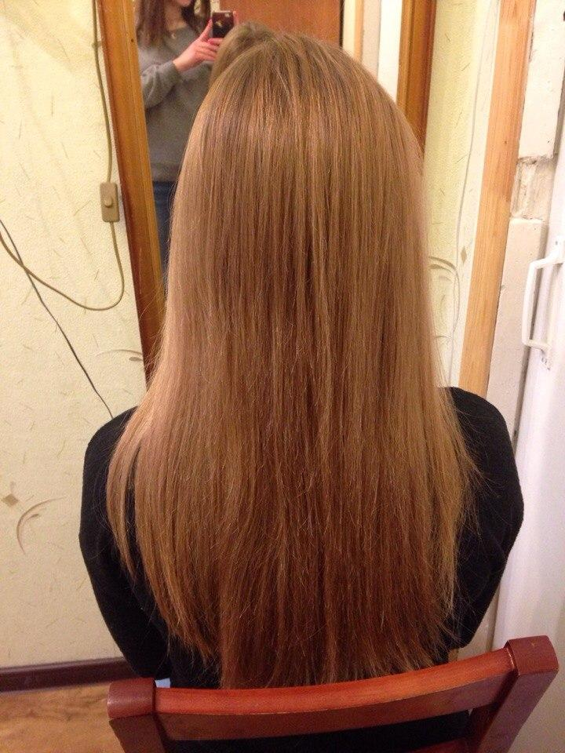
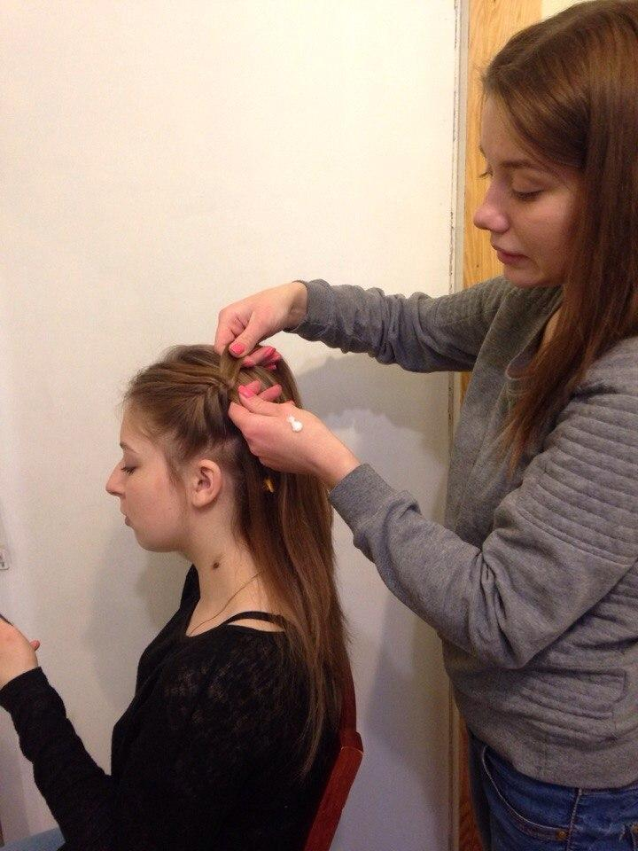
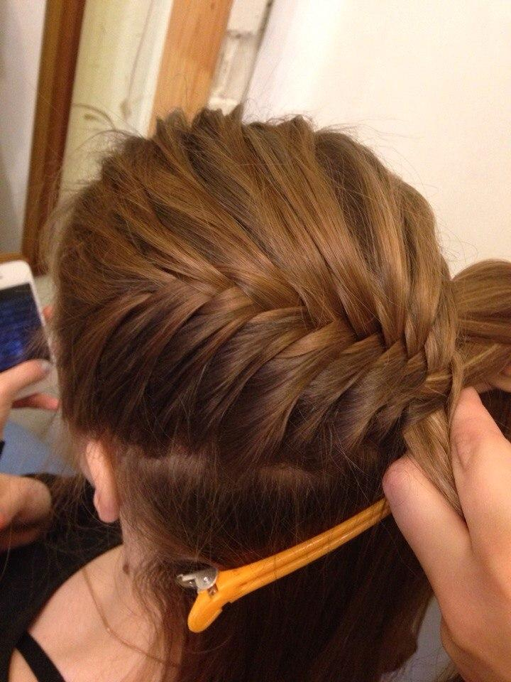
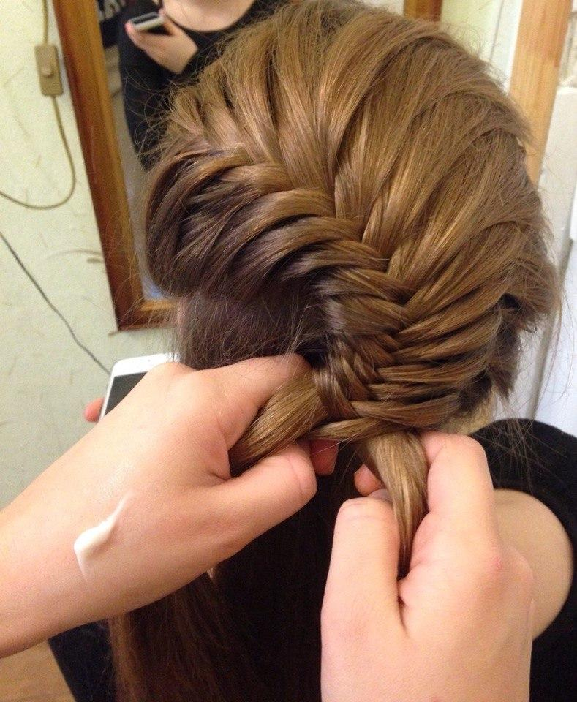
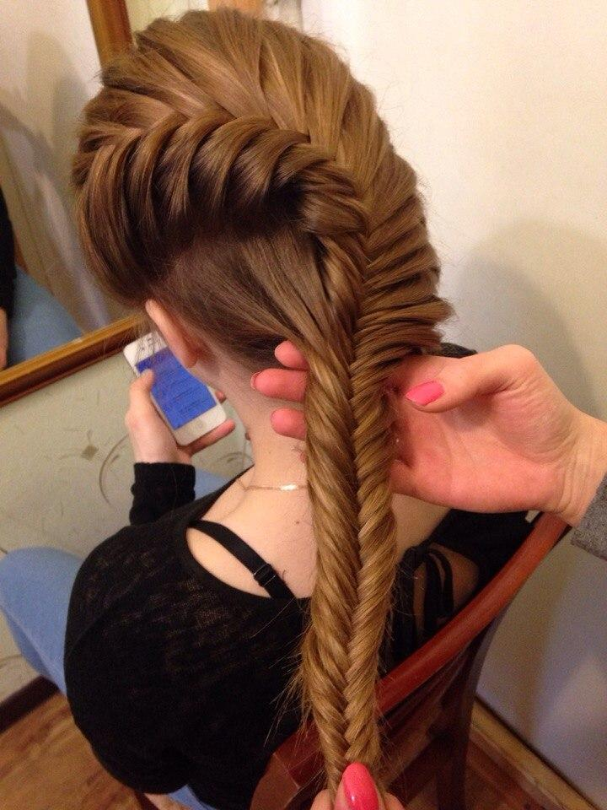
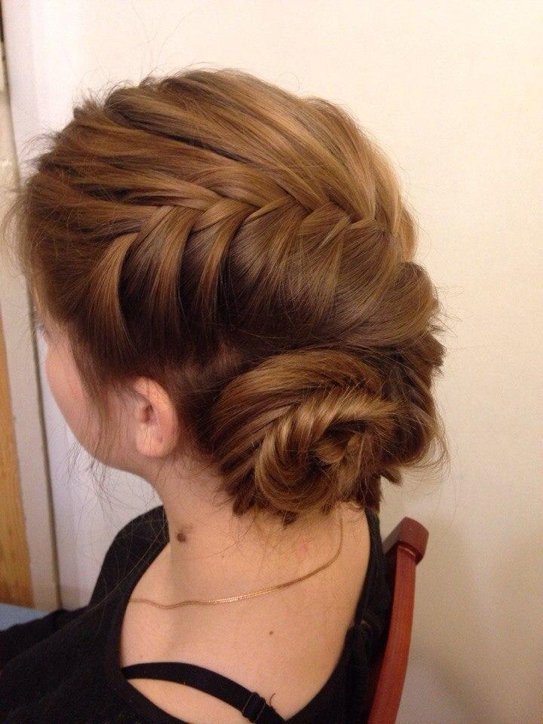
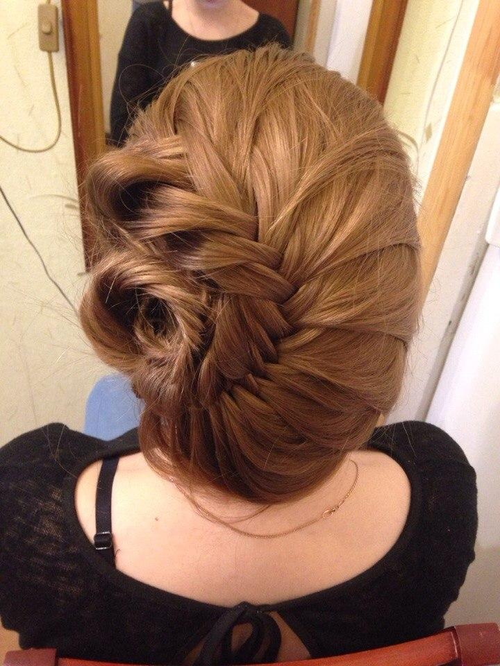

4.Заключение
Весна, лето, осень, зима... и снова весна. Времена года меняются каждые три месяца, но женщинам хочется меняться гораздо чаще. Модные тенденции вторят нашим желаниям, не считаясь с календарем. От разнообразия причесок порой даже голова идет кругом...
Прическа - это уложенные в определенную форму, завитые различными способами волосы. Правильно выбранная прическа должна подчеркнуть и скрыть некоторые природные недостатки лица. Поэтому подбор прически - дело ответственное и, требующее определенных знаний, вкуса, фантазии и умения. Поэтому полагаться только на моду при выборе прически нельзя. Выбор прически имеет свои правила: необходимо принимать во внимание особенности фигуры, тип лица, форму головы, тип волос, их цвет и качество. При выборе прически важно также учитывать особенности стиля, индивидуальность, возраст. Ведь недаром говорят, что самая лучшая и красивая прическа - это та, которая нам идет.
Для меня создание прически - это возможность творить самой привлекательной чертой парикмахерского искусства. Ведь волосы - это материал, та "глина", из которой я, подобно скульптору, леплю свои произведения. Конечно, волосы бывают густыми и роскошными, но они могут быть и редкими, и жесткими, и тонкими. Однако в любом случае я - мастер должна справиться с любой задачей и найти наиболее правильное решение. Понимание основ анатомии лица и черепа, а также знание различных типов лица играет решающую роль в выборе подходящего стиля для каждого клиента. Имеющийся в моем распоряжении выбор причесок огромен. Остается лишь творить. Как истинного профессионала меня интересует все, что связано с моей деятельностью. Это значит, что я должна уметь создавать прически с применением самых разнообразных технологий и на волосах любой структуры.

6.Приложения.
Приложение 1.
«Традиционная коса»
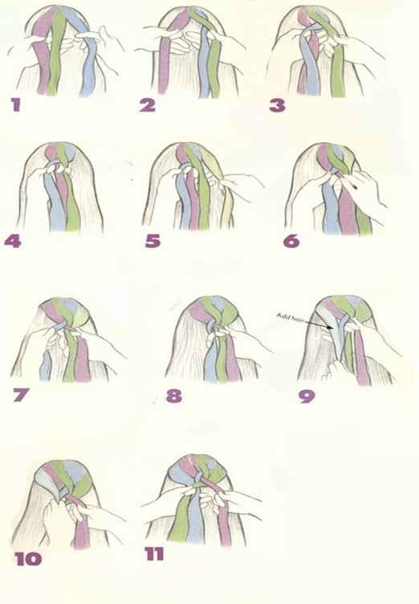

Приложение 2.
«Колос»
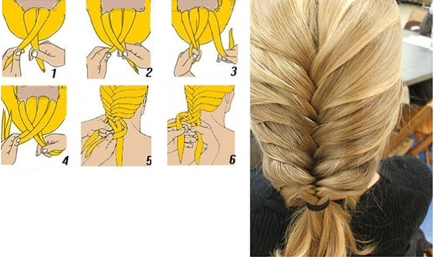

Приложение 3
«Рыбий хвост»
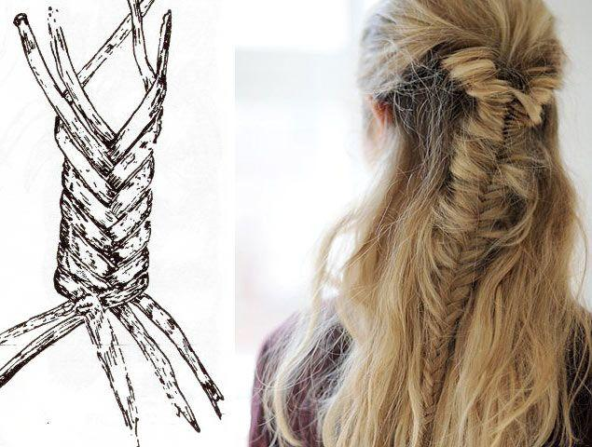
Приложение 4.
«Небрежная коса»
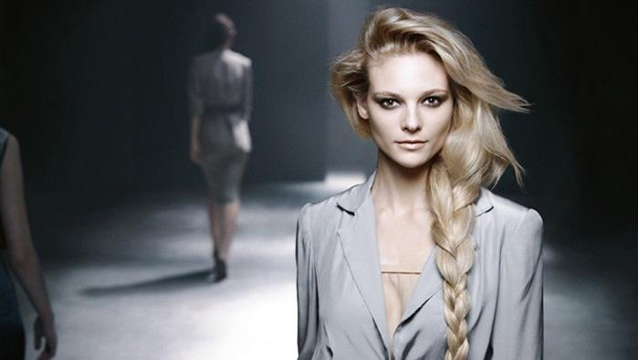
Приложение 5.
«Конский хвост»
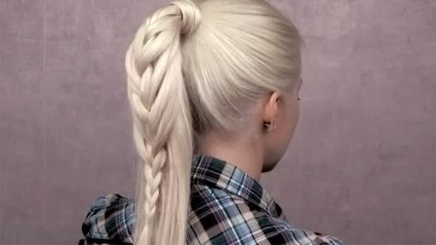
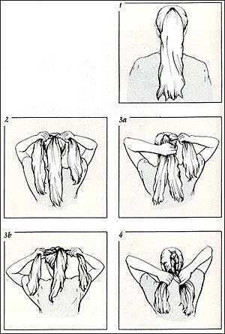

Приложение 6
«Жгуты»
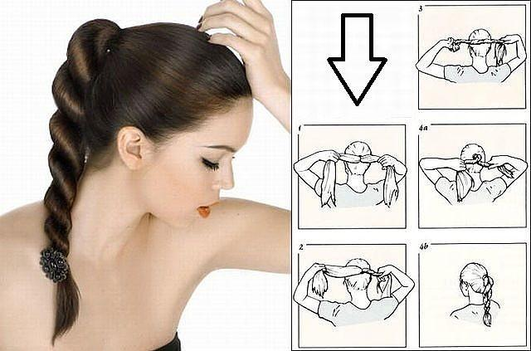

Приложение 7.
Плетение «африканское»
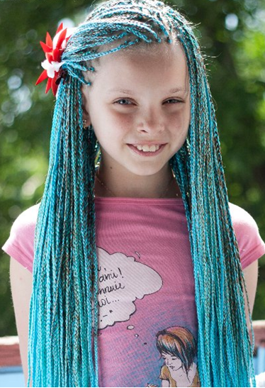

Приложение 9.
Плетение «змейкой»
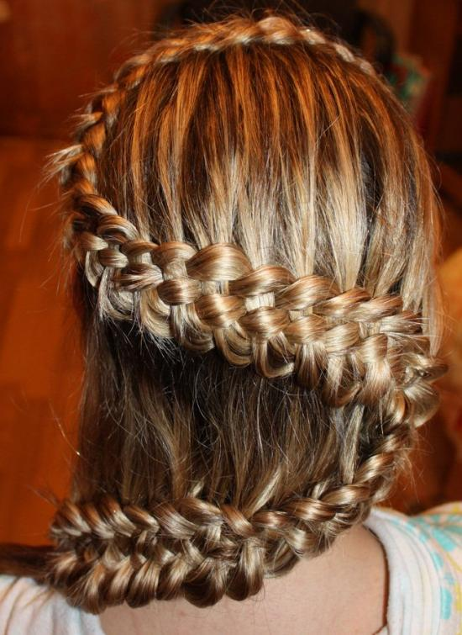
Приложение 10.
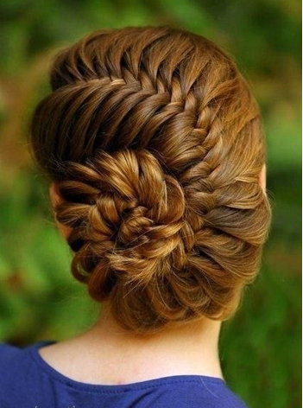

Приложение 12.
